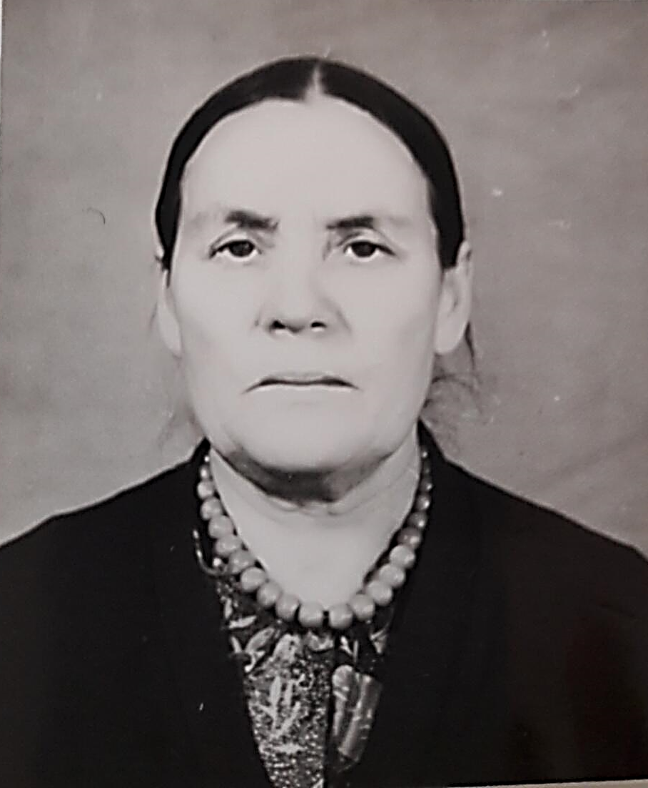
Шакурова (Ибрагимова) Сәлимә
Арслан кызы

1925 нче елның 13 нче сентябрендә Кече Чынлы авылында күпбалалы гаиләдә өченче бала булып туа. Ул чордагы сугыш балаларына хас булган мәктәпләрдә белем алу аңа да тәтеми. Олылар белән бергә кырда, урман кисүдә катнаша, тимер юл төзүгә үз өлешен кертә.
1941 нче елны 16 яшьлек кызчык Борындык станциясе, Олы Тархан районы, Татар Чурапаны авылы кырында окоп казырга озатыла. Авылдан аның белән бергә Валиуллова Зәйтүнә, Валиуллова Минсәрбәр, Хайруллина Җәмилә Арифулла кызы, Тухфатуллова Асия, Шакурова Әминә Ләхәт кызы, Тухфатуллина Фәхриҗан, Арсланова Рафика Санатулла кызларын җибәреләләр. Эшкә килүчеләр җәяү, көчле җилле, карлы-яңгырлы һавада, өс-башлары манма су килеш, аяк атлап булмаслык пычрак ерып, юлда куна-куна, окоп казылырга тиешле урыннарга җыелалар. Аларны Татар Чурапаны авылындагы йортларга урнаштыралар. Һәр йортта кимендә 25-30 кеше. Барысы бергә укмашып, салам җәйгән сәкедә, идәндә йоклыйлар. Хусаинов Әнвәр, Сайфетдинов Нурмиларны бер көннән соң, 18 яшьлек егетләрне окоп казучылар арасыннан сугышка алып китәләр һәм аларны бүтән беркем дә күрми. Окоп казыган җирдән өенә кайтып әйләнүче Замалдинова Мөнирә Хәсән кызы (военный трибунал) атып үтерелә, ә Сәлимә апаны төнлә кешедән ат сорап, әтисе тиз рәвештә кире илтеп җиткерә. Аның кайтканын сакчы солдатлар белмичә калалар.
1941 нче ел бик салкын була. Туң җирне яшь кызлар ломнар белән каералар, дзотлар ясыйлар. Эш кораллары көрәк, лом, кәйлә, агач носилка була. Башта туфракны окоп кырыйларына носилка белән ташып, брустверлар ясыйлар. Ә көннәр салкынаеп, җир каткач, эшләр чиксез авырая. Кәйлә, лом белән чокып алган туфрак чикләвек зурлыгы чаклы гына. Әлбәттә, эшли-эшли тәҗрибә дә арта - окопчылар, кар яугач, казыган җирне кар белән күмеп калдыра башлыйлар. Аякларында чабата, үзләре ач. Сәлимә апаның икенче көнне үк кулы җәрәхәтләнә, бармаклары сына, ләкин ул шулай да эшләвен дәвам итә.
Әшләүчеләргә көнгә 600 гр. икмәк, аш пешерерлек он-ярма бирелә. Окопчылар авылдан иртәнге караңгыдан 3-4 чакрымга - окоп казыла торган урынга ашыгалар.
Сәлимә апа өенә бары тик 1942 елның март урталарында гына кайта.
1943-44 нче елларда (ипи 400 сум тора) Шакурова Сәлимә военный баржада грузчик булып та эшли.
Сәлимә апа сугышта йөреп кайткан Гәрәй исемле егет белән 1947 нче елның 10 нчы декабрендә тормыш кора, алты балага гомер бирәләр алар. Шакуров Җиһангәрәй Зыятдин улы 1918 нче елның 18 нче февралендә туган. Сугыш башланганда ул Кызыл армия сафларында хезмәт итә торган була. Биш ел сугышта йөреп, Берлинга кадәр барып җитә.Бердә туктамыйча җидешәр сәгать сугышкан чаклар да булды дия торган булган. Корал җитми, ашарга юк, өчәр сәгать селкенмичә карда ятып дошманны күзәтеп авыр заданияләр үти батыр егет. Сугыштагы батырлыклары өчен “Кызыл Йолдыз”, “За взятие Берлина” медальләре белән бүләкләнә. Кызганыч, Гәрәен Сәлимә апа 1968 нче елның 18 нче ноябрендә җирли. Аңа бары 49 яшь кенә була.
Гомере буе колхозда хезмәт куйган тыл һәм хезмәт ветеранын Сәлимә апаны авылда да бик хөрмәт итәләр. 13.09. 2015 елда 90 яшьлек юбилее белән котларга район Башкарма комитеты җитәкчесе урынбасары Айрат Җәлалов һәм авыл җирлеге башлыгы Әнсар Хәкимов килде. Юбилярга РФ Президенты котлавын һәм район башлыгы бүләген җиткерделәр. Сугыш елларында күрсәткән батырлыклары өчен рәхмәләрен белдерделәр. Шунда ул:
- Бүгенге тормыштан канәгатьмен, аллага шөкер, барысы да бар. Ут, су, газ өйләрдә, җәннәттә сыман яшибез, без күргәннәрдән аерма җир белән күк арасы. Сугышлар гына булмасын,-дип имзасын сала Сәлимә апа Шәкүрова.
2018 елның 25 нче сентябрендә вафат булды (93 яшь). Кече Чынлы авылында җирләнгән.

